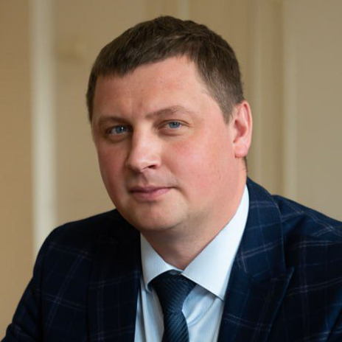
Александр Евгеньевич ШАШУРИН
И.о. ректора БГТУ «ВОЕНМЕХ» им. Д.Ф. Устинова
- 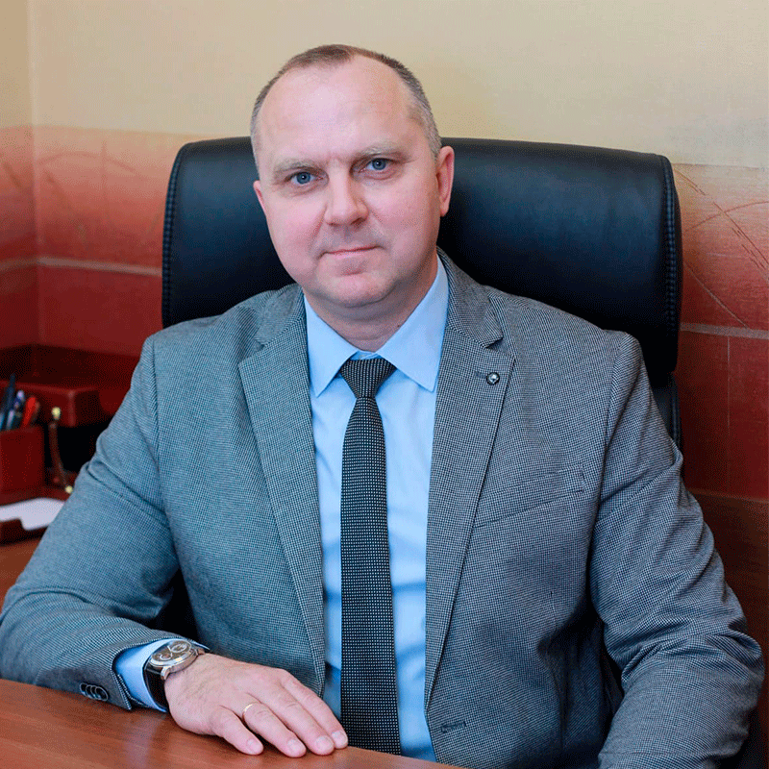

Суслин Александр Владимирович
Помощник и.о. ректора по образовательной деятельности, доцент кафедры Е1, к.т.н.
- 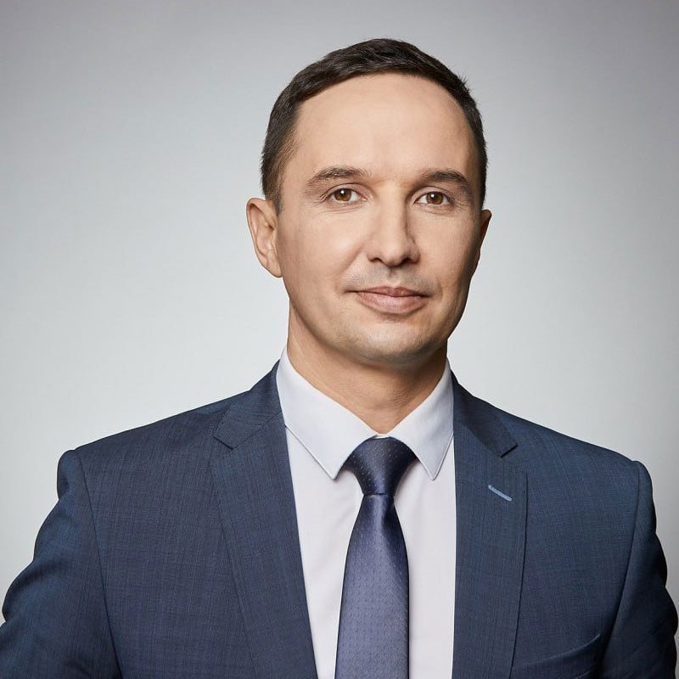

Воронов Владимир Александрович
Помощник и.о. ректора по научной работе и инновационному развитию, кандидат технических наук
- 

Герасимова Диляра Альфритовна
И.о. проректора по экономике и развитию, начальник финансово-экономического управления
- 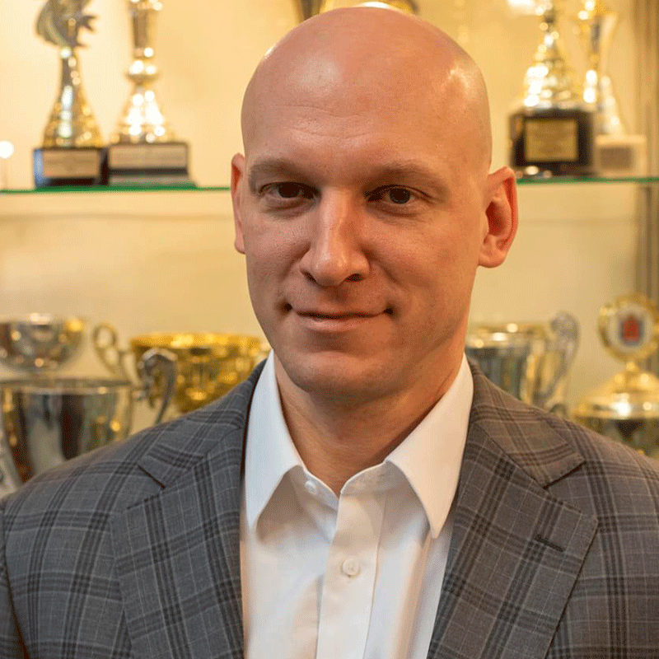

Зиновьев Николай Алексеевич
Начальник управления молодежной политики и студенческого досуга, заведующий кафедрой кафедры О5, к.п.н., доцент

